Nomina WEB

Realización Caso de Uso: Editar Empleado

Versión 1.0

Historia de Revisión
Fecha | Versión | Descripción | Autor
2/may/16 | 1.0 | Realización de Caso de Uso Editar Empleado | Rubén Ojeda

Tabla de Contenido
1. Introducción 4
1.1 Propósito 4
1.2 Alcance 4
1.3 Definiciones, Acrónimos y Abreviaciones 4
1.4 Panorama General 4
2. Flujo de Eventos - Diseño 4
3. Requerimientos Derivados 5

Realización Caso de Uso: Crear Usuario

Introducción

Propósito
El propósito de este documento es definir el funcionamiento el caso de uso Editar Empleado.

Alcance
Se mostraran diagramas donde se pueda apreciar el funcionamiento detrás del caso de uso Editar Empleado.

Definiciones, Acrónimos y Abreviaciones
El contenido de esta sección puede verse en el documento Glosario.docx.

Panorama General
Las siguientes secciones muestran los diagramas que describen el funcionamiento del caso de uso y sus requerimientos no funcionales

Flujo de Eventos - Diseño
- El analista selecciona el usuario que desea modificar.
- El analista relación laboral selecciona la opción de editar información de usuario.
- El usuario modifica la información de usuario, las modificaciones solo pueden ser de los siguientes campos:
- Nombre Completo
- RFC
- No. Seguro Social
- Salario Diario
- Día que empezó a trabajar
- El sistema valido la información que el usuario introdujo.
- El analista selecciona el botón de guardar
- El sistema guarda la información modificada del usuario que el analista selecciono.

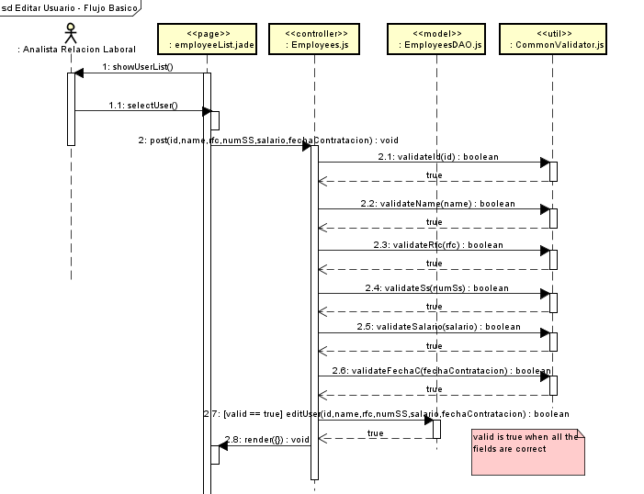
Figura 1: Diagrama de Secuencia

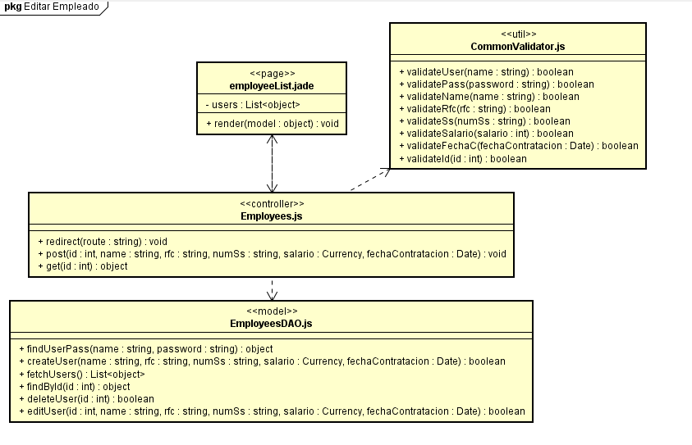
Figura 2: Diagrama de Clases

Requerimientos Derivados

